

**个人简历** PERSONAL RESUME”

本人性格开朗、待人热情真诚，善于与人沟通。专业知识扎实，有积极的工作态度，能够独立工作，又有团队精神。具有良好的文化素质，在未来的工作中，我将以充沛的精力，努力工作，稳定地进步自己的工作能力。我正在寻找一个更好的发展平台，希望能够充分发挥自己的优势，共同努力成就一番事业。

奖项荣誉

自我评价

**2011.09-2015.06 珠海稻壳互联网有限公司 网络部专员**

工作描述：

1、负责新媒体团队的组建、管理及培训；

2、策划网站主题活动，确定活动主题内容，网站宣传；

3、在项目以及完成的基础之上，主要负公司项目功能的维护以及项目页面的重新设计和编写。

**2015.09-2019.06 广州市品冠科技有限公司 新媒体运营助理**

工作描述：

1、负责公司新媒体社交平台的内容策划，制定动营策略；

2、主要工作内容宣传活动策划，撰写内部工作稿件及新闻报道；

3、善于调动和利用内部资源，策划提升公司转化率的同时提高客户项目的营销方案。

**学业荣誉：**连续三个学年获国家一等奖学金； 浦乡文学社校园营销大赛团体第一名；

荣获2009年学年校级三好学生； 荣获2011年学年优秀学生干部

**技能证书：**通过大学英语六级 CET-6； 普通话二级甲等证书； 机动车C1驾使证；

**IT技能：**通过全国计算机二级考试，熟练运用office、Photoshop、InDesign相关软件；

实践经验

**2008.09-2011.06 珠海稻壳儿大学 新媒体/互联网IT（本科）**

主修课程：

软件工程计算机网络，计算机体系结构，windows/unix编程，离散数学，数据结构，操作系统，数据库原理，编译原理，C语言，图形图像学离散数学。

生 日：1990/8/8 手 机：188-8888-8888

籍 贯：中国广州 邮 箱：pg89@123.com

政治面貌：党 员 现 居：广州-天河区

教育背景

**品 冠 求职意向：互联网IT岗位**

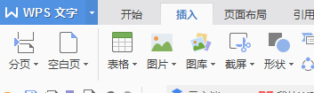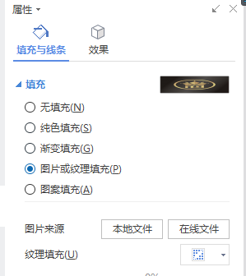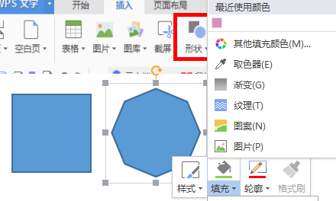

**附增可变色图标**

**☆稻壳儿**

品冠

**2.单击形状右键填充点图片，弹出属性对话框；**

**WPS插入头像**

**1.首先选好自己喜欢的形状；**

**使用说明：**

**☆稻壳儿**

品冠

**3.头像插入完成效果，如图所示。**

**3.点图片或纹理填充，再点本地文件，选择自己要选的头像即可，如图所示；**